Ministerstvo průmyslu a obchodu
České republiky
Řídící orgán OP TAK


Příloha č. 8

Formulář prověření zásady „významně nepoškozovat“ (DNSH) a prověření infrastruktury z hlediska klimatického dopadu (CP)

POTENCIÁL – výzva III.

Identifikace projektu/žadatele
Název a číslo výzvy
Název projektu
Název žadatele
Podle Nařízení Evropského parlamentu a Rady (EU) 2021/1060 o společných ustanoveních pro Evropský fond pro regionální rozvoj, Evropský sociální fond plus, Fond soudržnosti, Fond pro spravedlivou transformaci a Evropský námořní, rybářský a akvakulturní fond (dále „Obecné nařízení“) jsou cíle fondů naplňovány v souladu s cílem podpory udržitelného rozvoje podle ustanovení článku 11 Smlouvy o fungování EU s přihlédnutím k cílům OSN pro udržitelný rozvoj, Pařížské dohodě a zásadě „významně nepoškozovat“, dle čl. 73 odst. 2 písm. j) zároveň má být infrastruktura s očekávanou životnosti delší jak 5 let posouzena z hlediska klimatického dopadu.

Obsah
1. Vyloučené aktivity 3
2. Podmínky k naplnění zásady „významně nepoškozovat 4
3. Posouzení infrastruktury z hlediska klimatického dopadu 8
4. Čestné prohlášení žadatele 15
5. Návod k vyplnění formuláře 17

Základní informace k vyplnění formuláře:
Podmínky uvedené v kapitolách 1. a 2. byly stanoveny jako závazné požadavky k naplnění zásady „významně nepoškozovat“ pro způsobilé typy podporovaných investic v rámci dané výzvy (pořízení technologií, zařízení a jiného vybavení nezbytného pro zajištění výzkumných a vývojových aktivit, investice do budov – nové budovy a stavební úpravy stávajících budov (renovace/rekonstrukce).
U investic, které jsou relevantní pro daný projekt (projekt tento typ investic obsahuje), žadatel označením „ANO“ vyjádří, že podmínka je splněna.
U investic, které jsou pro daný projekt nerelevantní (projekt tento typ investic neobsahuje), je uvedena varianta „NERELEVANTNÍ“, žadatel se k těmto podmínkám nevyjadřuje.
Nesplňuje-li projekt závazné požadavky, nelze jej podpořit.
V kapitole č. 3 žadatel vyhodnocuje vliv extrémních klimatických rizik na pořizované investice (budovy) z úrovně znalosti projektu.
Potvrzení plnění závazných podmínek žadatel stvrdí podpisem čestného prohlášení v kapitole 4. Čestné prohlášení žadatele.

Vyloučené aktivity
Pokud projekt splňuje kritéria uvedená v tabulce, zaškrtněte ANO, pokud níže uvedené podmínky projekt nesplňuje, nelze jej podpořit. Potvrzení této skutečnosti žadatel provede podpisem čestného prohlášení na konci tohoto formuláře.
Projekt není zaměřen na investice:  - související s výrobou, zpracováním, přepravou, distribucí, skladováním nebo spalováním fosilních paliv, kromě:  - výjimek dle čl. 7, odst. 1(h) Nařízení Evropského parlamentu a Rady (EU) 2021/1058 ze dne 24. června 2021 o Evropském fondu pro regionální rozvoj a o Fondu soudržnosti;  - jejichž cílem je snižování emisí skleníkových plynů pocházejících z činností, které jsou uvedeny v příloze I směrnice 2003/87/ES (zařízení zařazená do systému EU pro obchodování s emisemi);  - související se skládkami odpadů, spalovnami a zařízeními na zpracování zbytkového odpadu s výjimkou investic do technologií pro získávání materiálů ze zbytkového odpadu pro účely oběhového hospodářství. | ANO

- Podmínky k naplnění zásady „významně nepoškozovat“
Kritéria pro posouzení, že projekt, jeho aktivity a výsledky nevedou k významnému poškozování environmentálních cílů ve smyslu čl. 17 Nařízení Evropského parlamentu a Rady (EU) 2020/852 ze dne 18. června 2020 o zřízení rámce pro usnadnění udržitelných investic a o změně nařízení (EU) 2019/2088 („Nařízení o taxonomii“) jsou uvedeny níže v odstavcích a) – f).
Žadatel provede prověření pouze u těch investic, které jsou relevantní pro jeho projekt (tzn. označením „ANO“ vyjádří, že podmínka je splněna). Potvrzení splnění stanovených podmínek žadatel provede podpisem čestného prohlášení na konci tohoto formuláře.
a) Zmírňování změny klimatu
Aktivity projektu významně nepoškozují zmírňování změny klimatu, pokud nevedou k významným emisím skleníkových plynů.

Projekty výzkumu a vývoje nebudou zaměřeny na prvky „hnědého výzkumu a inovací“ (tj. na černé a hnědé uhlí, olej/ropu, zemní plyn, na který se nevztahuje příloha č. III Technických pokynů k uplatnění zásady „významně nepoškozovat“ (Oznámení Komise 2021/C 58/01), modrý a šedý vodík, spalovací zařízení a skládky | ANO
V případě, kdy budou v rámci projektu pořizována zařízení, na která se vztahují právní předpisy stanovující požadavky na označování výrobků energetickými štítky, musí být tato zařízení v okamžiku pořízení zařazena v podporovaných energetických třídách v souladu s dokumentem “Podporované energetické třídy u pořizovaných zařízení, na která se vztahují předpisy pro označování energetickými štítky” | ANO / nerelevantní
Budova není určena k těžbě, skladování, přepravě nebo výrobě fosilních paliv. | ANO / nerelevantní
V případě instalace zdrojů tepla budou podporovány pouze obnovitelné zdroje tepelné energie | ANO / nerelevantní

b) Přizpůsobování se změně klimatu
Aktivity projektu významně nepoškozují přizpůsobování se změně klimatu, pokud nevedou k nárůstu nepříznivého dopadu stávajícího a očekávaného budoucího klimatu na tuto aktivitu nebo na lidi, přírodu nebo majetek.

Podmínky pro případ, kdy technologie, zařízení a jiné vybavení nezbytné pro zajištění výzkumných a vývojových aktivit je v rámci projektu umisťováno do nových budov či renovovaných/rekonstruovaných budov:
Byl posouzen vliv fyzických klimatických rizik na pořizované investice – budovy (nové i renovace/rekonstrukce), zvážena míra tohoto vlivu a v relevantních případech byla do návrhu projektu zapracována vhodná adaptační opatření . – viz kapitola 3.2  Nachází-li se podpořená investice v záplavové zóně Q100 (stoletá voda), budou popsána existující protipovodňová opatření (lze odkazem na aktuální zveřejněnou dokumentaci) v dané lokalitě i opatření realizovaná žadatelem. | ANO

c) Udržitelné využívání a ochrana vodních zdrojů
Aktivita významně nepoškozuje udržitelné využívání a ochranu vodních zdrojů, pokud nepoškozuje dobrý stav nebo dobrý ekologický potenciál vodních útvarů, včetně povrchových a podzemních vod.

Podmínky pro pořizované technologie, zařízení a jiné vybavení, jakož i budovy (nové budovy i renovace/rekonstrukce stávajících budov):
Jsou-li v rámci projektu instalována zařízení k využívání vody, kromě instalace v bytových jednotkách, je pro ně uvedená spotřeba vody doložena technickými listy výrobku, stavební certifikací nebo stávajícím štítkem výrobku v Unii v souladu s technickými specifikacemi níže:  - umyvadlové baterie a kuchyňské baterie mají maximální průtok vody 6 litrů/min;  - sprchy mají maximální průtok vody 8 litrů/min;  - WC, zahrnující soupravy, mísy a splachovací nádrže, mají úplný objem splachovací vody maximálně 6 litrů a maximální průměrný objem splachovací vody 3,5 litru;  - pisoáry spotřebují maximálně 2 litry/mísu/hodinu. Splachovací pisoáry mají maximální úplný objem splachovací vody 1 litr.  Technické specifikace pro zařízení k využívání vody:  - Průtok se zaznamenává při standardním referenčním tlaku 3 – 0/+0,2 bar nebo 0,1 –0/+0,02 u výrobků omezených na nízký tlak.  - Průtok při nižším tlaku 1,5 –0/+0,2 bar je ≥ 60 % maximálního dostupného průtoku.  - U směšovacích sprch je referenční teplota 38 ±1 °C.  - Pokud musí být průtok nižší než 6 l/min, je v souladu s pravidlem stanoveným v bodě 2.  - U výtokových ventilů se postupuje podle bodu 10.2.3 normy EN 200 s těmito výjimkami:  - u výtokových ventilů, které nejsou určeny pouze pro nízkotlaké použití: použijte tlak 3 – 0/+0,2 bar střídavě do ventilu na teplou a studenou vodu;  - u výtokových ventilů, které jsou určeny pouze pro nízkotlaké použití: použijte tlak 0,4 –0/+0,02 bar do ventilu na teplou i studenou vodu a zcela otevřete regulátor průtoku. | ANO

d) Oběhové hospodářství včetně předcházení vzniku odpadů a recyklace
Aktivity významně nepoškozují tento environmentální cíl, pokud nepovedou k významnému zvýšení vzniku, spalování nebo odstraňování odpadu, s výjimkou spalování nerecyklovatelného nebezpečného odpadu nebo nepovedou k významné nehospodárnosti při přímém nebo nepřímém využívání jakéhokoli přírodního zdroje v jakékoli fázi jeho životního cyklu, která není vhodnými opatřeními minimalizována, nebo nezpůsobí významné a dlouhodobé škody na životním prostředí v souvislosti s oběhovým hospodářstvím

Podmínka pro budovy (nové budovy, jakož i renovace/rekonstrukce stávajících budov)
Budou-li realizovány stavební práce, bude nejméně 70 % (hmotnostních) stavebních a demoličních materiálů a odpadu neklasifikovaného jako nebezpečný (s výjimkou v přírodě se vyskytujících materiálů uvedených v kategorii 17 05 04 v Evropském seznamu odpadů stanoveném rozhodnutím 2000/532/ES) vzniklého na staveništi připraveno k opětovnému použití, recyklaci a k jiným druhům materiálového využití, při nichž jsou jiné materiály nahrazeny odpadem, v souladu s hierarchií způsobů nakládání s odpady a příslušnou legislativou v dané oblasti (stavební zákon a zákon o odpadech).  Splnění bude doloženo formou Závěrečné zprávy o realizaci projektu současně s žádostí o závěrečnou platbu.  Po ukončení fyzické realizace projektu příjemce zpracuje pro identifikaci stavebních a demoličních materiálů a odpadů na staveništi závěrečnou zprávu o nakládání se stavebními a demoličními materiály a odpady vzniklými na staveništi. Tato Závěrečná zpráva bude potvrzena příslušným technickým dozorem stavebníka a bude obsahovat nejen samotné vyjádření ke splnění dotčené podmínky, ale rovněž bude dle Pravidel pro žadatele a příjemce – zvláštní část uvedeno, jak technický dozor stavebníka k tomuto závěru dospěl a kde je možné dotčené údaje ověřit. | ANO / nerelevantní

e) Prevence a omezování znečištění ovzduší, vody nebo půdy
Aktivity významně nepoškozují tento environmentální cíl, pokud nevedou k významnému zvýšení emisí
znečišťujících látek do ovzduší, vody nebo půdy.

Podmínky pro pořizované technologie, zařízení a jiné vybavení, jakož i budovy (nové budovy, jakož i renovace/rekonstrukce stávajících budov)
Lokalita, kde bude realizován projekt (pozemek, budova – např. brownfield), byla prověřena, zda nepředstavuje závažné riziko pro lidské zdraví či ekosystémy, tzn. nenachází se v Systému evidence kontaminovaných míst (dále SEKM) (https://www.sekm.cz/portal/) v kategoriích A1, A2, A3, P3, P4.  V případě, kdy žadatel v rámci přípravy projektu zjistí, že se umístění projektu nachází v SEKM v lokalitách A1, A2, A3, P3, P4, je doporučeno konzultovat další postup s Ministerstvem životního prostředí (dále MŽP), odborem environmentálních rizik a ekologických škod, oddělením sanací. MŽP posoudí konkrétní situaci v dané lokalitě a stanoví další postup. | ANO

f) Ochrana a obnova biologické rozmanitosti a ekosystémů
Aktivity významně nepoškozují tento environmentální cíl, pokud nevedou k významné míře poškození dobrého stavu a odolnosti ekosystémů nebo nepoškodí stav stanovišť a druhů, včetně stanovišť a druhů v zájmu Unie, z hlediska jejich ochrany

Podmínky pro pořizované technologie, zařízení a jiné vybavení, jakož i budovy (nové budovy, jakož i renovace/rekonstrukce stávajících budov)
Bylo ověřeno, zda investiční záměr podléhá posouzení ve smyslu působnosti zákona č. 100/2001 Sb., o posuzování vlivů na životní prostředí (posouzení EIA). | ANO
Do projektové žádosti byly zapracována doporučení z posouzení EIA, byla-li v rámci posouzení EIA identifikována | ANO
Podmínka pro projekty zahrnující investice do výstavby nových budov:
Nová budova nebude postavena na:  - orné půdě a zemědělské půdě se střední až vysokou úrovní úrodnosti a podzemní biologické rozmanitosti podle průzkumu EU LUCAS  - zelené louce s uznávanou vysokou hodnotou biologické rozmanitosti a půdě, která slouží jako stanoviště ohrožených druhů (flóry a fauny) uvedených na Evropském červeném seznamu nebo na Červeném seznamu ohrožených druhů IUCN  - půdě, která odpovídá definici lesa stanovené ve vnitrostátních právních předpisech nebo používané v národní inventuře skleníkových plynů | ANO / nerelevantní
Při výstavbě budovy budou respektovány limity zákona č. 114/1992 Sb. o ochraně přírody a krajiny | ANO / nerelevantní¹³
Výstavba nových budov nevede:  - ke zničení či zhoršování stavu vymezených přírodních stanovišť NATURA dle přílohy č. I směrnice o stanovištích;  - k šíření invazních druhů;  - ke snížení biologické hodnoty (biodiverzity) území | ANO / nerelevantní¹³
Podmínka pro projekty zahrnující investice do stavebních úprav stávajících budov (renovace/rekonstrukce):
Při renovaci/rekonstrukci budovy budou respektovány limity zákona č. 114/1992 Sb. relevantní jsou např. limity ve vztahu k druhové ochraně - § 5 odst. 3, § 5a § 50 – např. ošetření hnízdních dutin či míst výskytu netopýrů | ANO / nerelevantní
Renovace/rekonstrukce budov nevede:  - ke zničení či zhoršování stavu vymezených přírodních stanovišť NATURA dle přílohy č. I směrnice o stanovištích  - k šíření invazních druhů;  - ke snížení biologické hodnoty (biodiverzity) území | ANO / nerelevantní ¹⁴

Posouzení infrastruktury z hlediska klimatického dopadu

Účel posouzení klimatického dopadu (dále CP):

- Hledisko zmírňování dopadů - zjištění emisí skleníkových plynů za typický rok provozu pořizované infrastruktury – tzn. výpočet uhlíkové stopy, případně též s vyčíslením a ověřením s ohledem na cíle uhlíkově neutrální ekonomiky v milnících roků 2030 a 2050 (kap. 3.1)
- Hledisko přizpůsobování se klimatu - prověření rizik spojených s extrémními projevy klimatu na pořizovanou infrastrukturu a návrh vhodných adaptačních patření (kap. 3.2)

  - Prověření infrastruktury z hlediska zmírňování změny klimatu

Pořízení technologií, zařízení a jiného vybavení nezbytného pro zajištění výzkumných a vývojových aktivit, včetně investic do budov – nové stavby a stavební úpravy (renovace/rekonstrukce), nejsou zařazeny mezi investice podléhající vyhodnocení infrastruktury z hlediska zmírňování změny klimatu. Žadatel tedy nebude provádět vyčíslení uhlíkové stopy realizované investice.

  - Prověření infrastruktury z hlediska adaptace na změnu klimatu

Infrastruktura způsobilá pro posouzení z hlediska adaptace na změnu klimatu je pro účely této výzvy:
- stavby – nové i rekonstruované

Posouzení z hlediska adaptace má vyústit do návrhu vhodných adaptačních opatření u klimatických rizik, která jsou identifikována jako nejvíce potřebná pro adaptaci pořizované investice na extrémní projevy klimatu.
Tam, kde žadatel vyhodnotí, že pořizovaná investice může být níže uvedenými extrémními klimatickými riziky ovlivněna, výstupy prověření vhodným způsobem zapracuje do realizace projektu opatření proveditelná žadatelem.

Pro území ČR byly identifikovány následující hlavní extrémní projevy změny klimatu:
- dlouhodobé sucho
- povodně
- vydatné srážky
- zvyšování teplot
- extrémně vysoké teploty
- extrémní vítr
- požáry vegetace

    - Fáze 1 – Analýza zranitelnosti infrastruktury z hlediska extrémních klimatických vlivů
Žadatel
- Posoudí náchylnost (citlivost) infrastruktury na projevy změny klimatu, např. ovlivnění vstupů (energie, voda, suroviny) ve vztahu k hlavním projevům změny klimatu – část Analýza citlivosti
- Posoudí vliv extrémních projevů klimatu na infrastrukturu s ohledem na její umístění (polohu) – tzn. expozice infrastruktury – část Analýza expozice
- Uvede nejvýznamnější rizikové projevy změny klimatu, který infrastrukturu ovlivňuje – část Analýza zranitelnosti
Analýza citlivosti
Zpracovatel vypracuje analýzu citlivosti (daného typu projektu bez ohledu na jeho umístění). Analýza citlivosti se vztahuje na aktiva a procesy na místě, vstupy – voda, energie, výstupy – výrobky, služby, přístup a dopravní spoje.
Analýza citlivosti
Skóre citlivosti (Nízké / Střední / Vysoké) |  | Klimatická nebezpečí
 |  | Dlouho-dobé sucho | Povodně a přívalové povodně | Vydatné srážky | Zvyšo-vání teplot | Extrémně vysoké teploty | Extrémní vítr | Požáry vegetace
Témata | Aktiva a procesy na místě | N/S/V | N/S/V | N/S/V | N/S/V | N/S/V | N/S/V | N/S/V
Témata | Vstupy (voda, energie…) | N/S/V | N/S/V | N/S/V | N/S/V | N/S/V | N/S/V | N/S/V
Témata | Výstupy (výrobky, služby…) | N/S/V | N/S/V | N/S/V | N/S/V | N/S/V | N/S/V | N/S/V
Témata | Přístup a dopravní spoje, a to i v případě, že jsou mimo přímou kontrolu projektu | N/S/V | N/S/V | N/S/V | N/S/V | N/S/V | N/S/V | N/S/V
Nejvyšší skóre z výše uvedených |  | N/S/V | N/S/V | N/S/V | N/S/V | N/S/V | N/S/V | N/S/V
N: nízká, nevýznamná; S: střední; V – vysoká, významná

Analýza expozice
Zpracovatel vypracuje analýzu expozice (plánovaného umístění projektu bez ohledu na typ projektu).
Analýza expozice
Skóre expozice (Nízké / Střední / Vysoké) |  | Klimatická nebezpečí
 |  | Dlouho-dobé sucho | Povodně a přívalové povodně | Vydatné srážky | Zvyšo-vání teplot | Extrémně vysoké teploty | Extrémní vítr | Požáry vegetace
Současné a budoucí klima | Současné (a minulé) klima | N/S/V | N/S/V | N/S/V | N/S/V | N/S/V | N/S/V | N/S/V
Současné a budoucí klima | Budoucí klima (prognóza, model) | N/S/V | N/S/V | N/S/V | N/S/V | N/S/V | N/S/V | N/S/V
Nejvyšší skóre z výše uvedených |  | N/S/V | N/S/V | N/S/V | N/S/V | N/S/V | N/S/V | N/S/V
N: nízká, nevýznamná; S: střední; V – vysoká, významná
V návaznosti na Aktualizaci Komplexní studie dopadů, zranitelnosti a zdrojů rizik souvisejících se změnou klimatu v ČR z roku 2015, zpracovanou ČHMÚ v r. 2019, a Strategii přizpůsobení se změně klimatu v podmínkách ČR, 1. aktualizaci pro období 2021–2030, se doporučuje na území České republiky hodnotit expozici jednotlivým klimatickým nebezpečím následovně (pokud není určeno jinak, je expozice nízká):
- V případě klimatického nebezpečí dlouhodobého sucha jsou odhadované budoucí změny srážek značně nejisté. Ze stávajících podkladů lze usuzovat, že dlouhodobým suchem jsou ohroženy zejména kraje Jihomoravský, Olomoucký a hlavní město Praha, zčásti pak Zlínský kraj, Moravskoslezský kraj, Kraj Vysočina, Pardubický kraj, Královéhradecký kraj, Středočeský kraj, Plzeňský i Ústecký kraj. Míru expozice se zde doporučuje vyhodnotit jako střední.
- V případě klimatického nebezpeční povodní se doporučuje vycházet a) v územích s významným povodňovým rizikem z výstupů mapování povodňové směrnice, které jsou v datovém skladu MŽP https://cds.mzp.cz/, a b) mimo tato území z mapových podkladů stanovených záplavových území v případě přívalových povodní z mapy kritických bodů. Pokud lokalita/umístění projektu leží v aktivní zóně stanoveného záplavového území (AZZU) nebo je v bezprostřední blízkosti kritického bodu, je skóre expozice hodnoceno jako vysoké. Pokud lokalita leží v záplavovém území (Q100) nebo v okolí kritického bodu, je skóre expozice hodnoceno jako střední.
- V případě klimatického nebezpečí vydatných srážek je v místech terénních depresí, místech nedostatečně odvodněných nebo na svazích s velkým sklonem skóre expozice hodnoceno jako střední, podle konkrétních místních podmínek. Dále obecně v geologicky nestabilních oblastech Západních Karpat, vátých písků na Bzenecku, urbanizovaných údolích velkých řek a v horských oblastech je skóre expozice hodnoceno jako střední.
- V případě klimatického nebezpečí extrémně vysokých teplot je obecně v oblastech Žatecka-Lounska, Berounska, Plzeňské pánve, Dolnomoravského a Dyjsko-svrateckého úvalu a intravilánech velkých měst skóre expozice hodnoceno jako střední. V podmínkách budoucího klimatu se očekává rozšíření oblastí exponovaných extrémně vysokým teplotám.
- V případě klimatického nebezpečí extrémního větru je nejnižší průměrná rychlost větru pozorována v letní sezóně, nejvyšší průměrné rychlosti větru jsou zaznamenány v zimě, nárůst rychlosti je patrný zejména v horských polohách. U budov a technologií uvnitř budovy je skóre expozice hodnoceno jako nízké.
- V případě klimatického nebezpečí požárů vegetace není možné předvídat, jelikož je ovlivňuje velké množství faktorů (činnost člověka, meteorologické jevy, stav vegetace apod.) Na základě vyhodnoceného indexu nebezpečí požárů však lze vydávat výstrahy, podle kterých mohou příslušné instituce přijímat opatření. U budov a technologií uvnitř budovy je skóre expozice hodnoceno jako nízké.
Analýza zranitelnosti
Zpracovatel vypracuje analýzu zranitelnosti (která kombinuje výsledky analýzy citlivosti a analýzy expozice) pro jednotlivé extrémní projevy klimatu (dlouhodobé sucho, povodně, vydatné srážky, zvyšování teplot, extrémně vysoké teploty, extrémní vítr, požáry vegetace). V tabule vyznačte pole odpovídající výsledku analýzy citlivosti a analýzy expozice (viz pole „Nejvyšší skóre z výše uvedených“).
Analýza zranitelnosti
Dlouhodobé sucho |  | Expozice (nejvyšší skóre)
 |  | Vysoké | Střední | Nízké |  | Úroveň zranitelnosti:
Citlivost (nejvyšší skóre) | Vysoké |  |  |  |  | Vysoká
Citlivost (nejvyšší skóre) | Střední |  |  |  |  | Střední
Citlivost (nejvyšší skóre) | Nízké |  |  |  |  | Nízká

Povodně |  | Expozice (nejvyšší skóre)
 |  | Vysoké | Střední | Nízké |  | Úroveň zranitelnosti:
Citlivost (nejvyšší skóre) | Vysoké |  |  |  |  | Vysoká
Citlivost (nejvyšší skóre) | Střední |  |  |  |  | Střední
Citlivost (nejvyšší skóre) | Nízké |  |  |  |  | Nízká

Vydatné srážky |  | Expozice (nejvyšší skóre)
 |  | Vysoké | Střední | Nízké |  | Úroveň zranitelnosti:
Citlivost (nejvyšší skóre) | Vysoké |  |  |  |  | Vysoká
Citlivost (nejvyšší skóre) | Střední |  |  |  |  | Střední
Citlivost (nejvyšší skóre) | Nízké |  |  |  |  | Nízká

Zvyšování teplot |  | Expozice (nejvyšší skóre)
 |  | Vysoké | Střední | Nízké |  | Úroveň zranitelnosti:
Citlivost (nejvyšší skóre) | Vysoké |  |  |  |  | Vysoká
Citlivost (nejvyšší skóre) | Střední |  |  |  |  | Střední
Citlivost (nejvyšší skóre) | Nízké |  |  |  |  | Nízká

Extrémně vysoké teploty |  | Expozice (nejvyšší skóre)
 |  | Vysoké | Střední | Nízké |  | Úroveň zranitelnosti:
Citlivost (nejvyšší skóre) | Vysoké |  |  |  |  | Vysoká
Citlivost (nejvyšší skóre) | Střední |  |  |  |  | Střední
Citlivost (nejvyšší skóre) | Nízké |  |  |  |  | Nízká

Extrémní vítr |  | Expozice (nejvyšší skóre)
 |  | Vysoké | Střední | Nízké |  | Úroveň zranitelnosti:
Citlivost (nejvyšší skóre) | Vysoké |  |  |  |  | Vysoká
Citlivost (nejvyšší skóre) | Střední |  |  |  |  | Střední
Citlivost (nejvyšší skóre) | Nízké |  |  |  |  | Nízká

Požáry vegetace |  | Expozice (nejvyšší skóre)
 |  | Vysoké | Střední | Nízké |  | Úroveň zranitelnosti:
Citlivost (nejvyšší skóre) | Vysoké |  |  |  |  | Vysoká
Citlivost (nejvyšší skóre) | Střední |  |  |  |  | Střední
Citlivost (nejvyšší skóre) | Nízké |  |  |  |  | Nízká

Výsledkem prověření (fáze 1) je určení, zda je nutné provést podrobnou analýzu významných potenciálních klimatických rizik (fázi 2):
- Pokud jsou identifikována pouze klimatická nebezpečí s nízkou úrovní zranitelnosti, prověřování projektu v pilíři přizpůsobení se změně klimatu končí analýzou zranitelnosti (fází 1)
- Pokud jsou identifikována klimatická nebezpečí s vysokou nebo střední úrovní zranitelnosti alespoň v jednom klimatickému riziku, je nutné zpracovat podrobnou analýzu (fáze 2) pro tato (střední a vysoká) rizika.
Popis výsledku prověření včetně odůvodnění:

3.2.2 Fáze 2 – Podrobná analýza z hlediska adaptace

Pro fázi 2 CP v oblasti adaptace se doporučuje využívat služeb stávající certifikovaných / autorizovaných osob z následujícího okruhu: energetičtí specialisté, osoby autorizované k provádění auditu dle ISO 14001, osoby oprávněné ke zpracování dokumentace EIA, případně dále autorizovaní inženýři sdružení v České komoře autorizovaných inženýrů a techniků činných ve výstavbě (ČKAIT).
Cílem fáze 2 je posouzení klimatických rizik včetně analýz pravděpodobnosti a dopadu a zjištěná klimatická rizika vyhodnocená ve fázi jedna jako střední nebo vysoká.
Analýza pravděpodobnosti
Zpracovatel vypracuje analýzu pravděpodobnosti (výskytu určených klimatických nebezpečí v daném časovém rámci projektu). Výstupem analýzy pravděpodobnosti bude kvalifikovaný odhad pravděpodobnosti výskytu každého klimatického nebezpečí s vysokou nebo střední úrovní zranitelnosti v průběhu předpokládané životnosti infrastruktury.
Analýza dopadu
Zpracovatel vypracuje analýzu dopadu (výskytu určených klimatických nebezpečí v daném časovém rámci projektu). Výstupem analýzy dopadu bude kvalifikovaný odhad velikosti dopadu každého klimatického nebezpečí s vysokou nebo střední úrovní zranitelnosti na jednotlivé rizikové oblasti v průběhu předpokládané životnosti infrastruktury.
Analýza rizik
Zpracovatel vypracuje analýzu rizik (která kombinuje výsledky analýzy pravděpodobnosti a analýzy dopadu).
Výstupem analýzy rizik v případě projektu infrastruktury bude následující tabulka:
Analýza rizik
Určená klimatická nebezpečí dle kombinace (xxx) |  | Dopad (velikost)
 |  | Nevýz-namný | Malý | Nevelký | Velký | Katastro-fický |  | Úroveň rizika:
Pravděpodobnost (výskytu) | Vzácný |  |  |  |  |  | Nízká
Pravděpodobnost (výskytu) | Nepravdě-podobný |  |  |  |  |  | Střední
Pravděpodobnost (výskytu) | Nevelký |  |  |  |  |  | Vysoká
Pravděpodobnost (výskytu) | Pravdě-podobný |  |  |  |  |  | Extrémní
Pravděpodobnost (výskytu) | Téměř jistý

Dále zpracovatel kvalifikovaně určí přijatelnost / významnost úrovní rizik s ohledem na okolnosti konkrétního projektu.
Zpracovatel popíše, jak jsou zjištěná klimatická rizika řešena příslušnými adaptačními opatřeními, včetně určení, posouzení, naplánování a provedení těchto opatření
Pokud byla analýzou rizik zjištěna významná klimatická rizika, zpracovatel navrhne adaptační opatření snižující taková rizika na přijatelnou úroveň. Příklady možných adaptačních opatření jsou uvedeny v Dodatku č.1 tohoto formuláře. Nejedná se o úplný výčet možných opatření
Výstupem řízení rizik pro každé významné klimatické riziko bude kvalifikované určení konkrétních možností přizpůsobení, posouzení těchto možností a začlenění vybraných adaptačních opatření do návrhu projektu nebo jeho provozu, aby se zlepšila odolnost vůči změně klimatu.
Zpracovatel popíše posouzení a výsledek s ohledem na pravidelné monitorování a následná opatření, například u kritických předpokladů ve vztahu k budoucí změně klimatu
Pokud byla navržena adaptační opatření, zpracovatel navrhne budoucí průběžný monitoring za účelem kontroly přesnosti posouzení a zisku údajů pro budoucí posuzování a projekty, a za účelem určení, zda je pravděpodobné, že budou dosaženy stanovené spouštěcí body nebo mezní hodnoty, což by ukazovalo, že bude nutné přijmout další adaptační opatření (tj. postupné přizpůsobování).
Zpracovatel popíše soulad projektu s unijními a v příslušných případech vnitrostátními, regionálními a místními strategiemi a plány v oblasti přizpůsobení se změně klimatu a vnitrostátními nebo regionálními plány pro řízení rizika katastrof.
Výsledky tohoto posouzení a popis opatření ke zmírnění vlivu těchto projevů na realizovanou infrastrukturu (závazné pouze v případě, je-li realizovaná fáze 2 posouzení)

Čestné prohlášení žadatele

Čestně prohlašuji, že:
- projekt bude realizován v souladu s podmínkami uvedenými v tomto formuláři prověření zásady „významně nepoškozovat“ a prověření infrastruktury z hlediska klimatického dopadu;
- projekt bude realizována v souladu s legislativou v oblasti ochrany životního prostředí.

Žadatel – jméno statutárního zástupce nebo osoby pověřené plnou mocí
Podpis statutárního zástupce
žadatele nebo osoby pověřené
plnou mocí

Datum:

Dodatek č. 1
Příklady vhodných adaptačních opatření u infrastruktury:
Dlouhodobé sucho | - střechy pokryté vegetací  - zateplení obálky budovy  - výsadba stromů  - akumulace dešťové vody  - rozvody užitkové vody z akumulované dešťové vody, uzavřené cykly využití užitkové vody
Povodně | - výstavba mimo záplavové území  - umístění technologie „nad hladinu“ záplavových území  - napojení na výstražný meteorologický systém
Vydatné srážky | - napojení na výstražný meteorologický systém  - vhodné stavební úpravy
Zvyšování teplot | - střechy pokryté vegetací  - technologie chlazení budovy v kombinaci s fotovoltaikou  - instalace stínící techniky
Extrémně vysoké teploty | - střechy pokryté vegetací  - systémy řízeného větrání  - technologie chlazení budovy v kombinaci s fotovoltaikou  - instalace stínící techniky
Extrémní vítr | - napojení na výstražný meteorologický systém,  - elektronické propojení s vhodnými technologiemi - např. automatické uzavření otvorových výplní  - umístění technologií např. do zděných budov
Požáry vegetace | - instalace signalizace  - vhodné umístění hasicích prvků  - instalace vhodných prvků zadržování vody – např. jímání dešťové vody v areálu firmy

Návod k vyplnění formuláře
Postup pro posouzení klimatických rizik a zranitelnosti

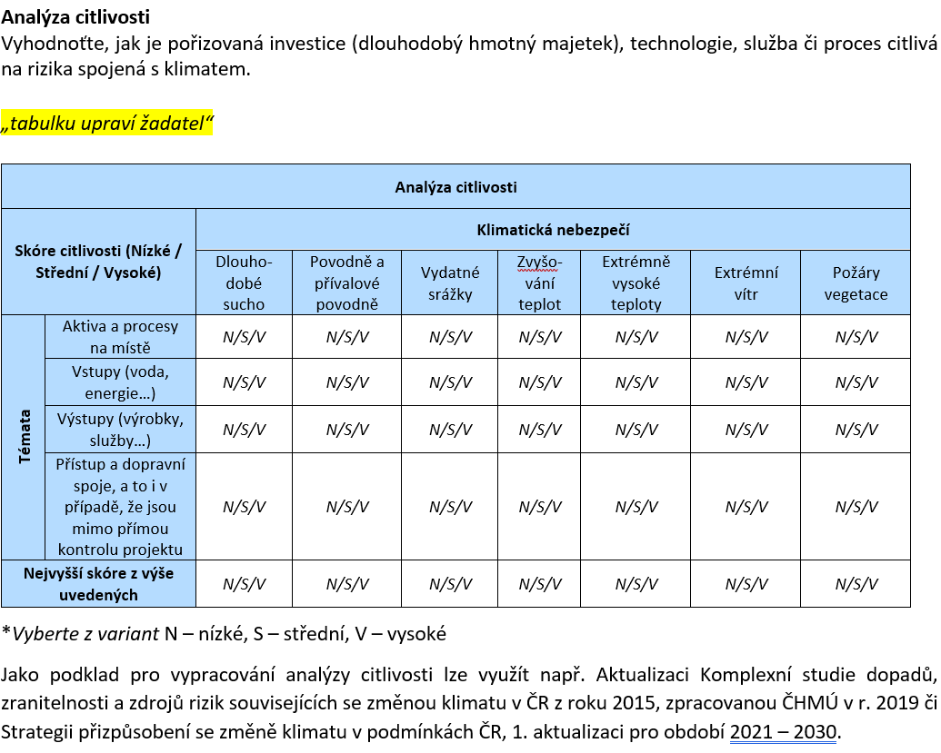
V jednotlivých polích tabulky uveďte, jak je daná oblast výroby citlivá na uvedené klimatické nebezpečí
V tomto řádku uveďte nejvyšší skóre, které bylo vyhodnoceno výše u daného klimatického nebezpečí;
U klimatického nebezpečí, kde byla vyhodnocena pouze nízká citlivost, nemusí být pole v tomto řádku vyplněno
Zajištění dopravy vstupů pro výrobu, zaměstnanců, distribuce výrobků
Provoz pořizované technologie
Dodávky vody a energií pro provoz technologie
Samotný produkt, služba

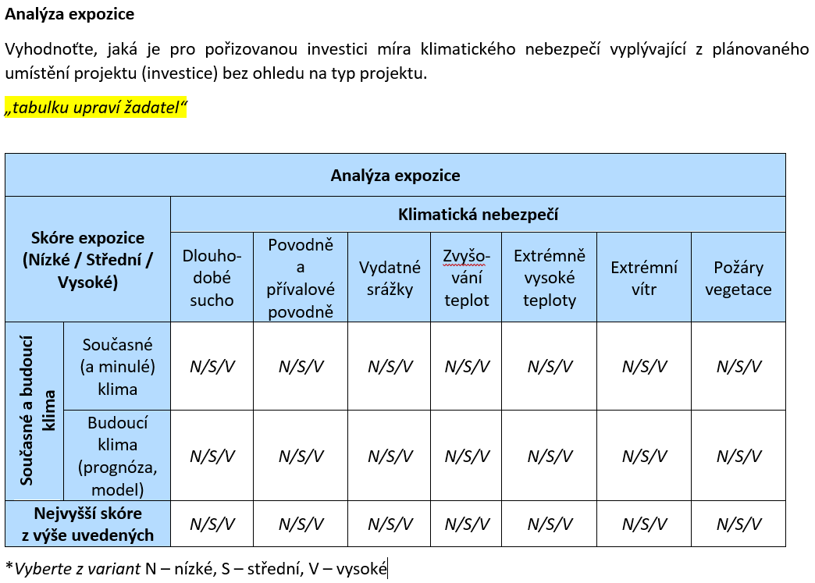
V jednotlivých polích tohoto řádku uveďte, do jaké míry ovlivňují danou technologii budoucí projevy uvedených klimatických nebezpečí, řiďte se dlouhodobými trendy vycházejícími z dostupných datových zdrojů
V tomto řádku uveďte nejvyšší skóre, které bylo vyhodnoceno výše u daného klimatického nebezpečí;
U klimatického nebezpečí, kde byla vyhodnocena pouze nízká citlivost, nemusí být pole v tomto řádku vyplněno
V jednotlivých polích tohoto řádku uveďte, do jaké míry ovlivňují danou technologii současné projevy uvedených klimatických nebezpečí, řiďte se níže uvedenými doporučeními v textu

Zde je myšleno umístění technologie (budovy, kde je technologie umístěná) v katastrálním území
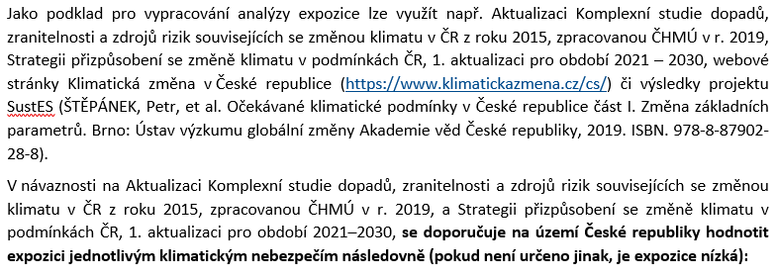
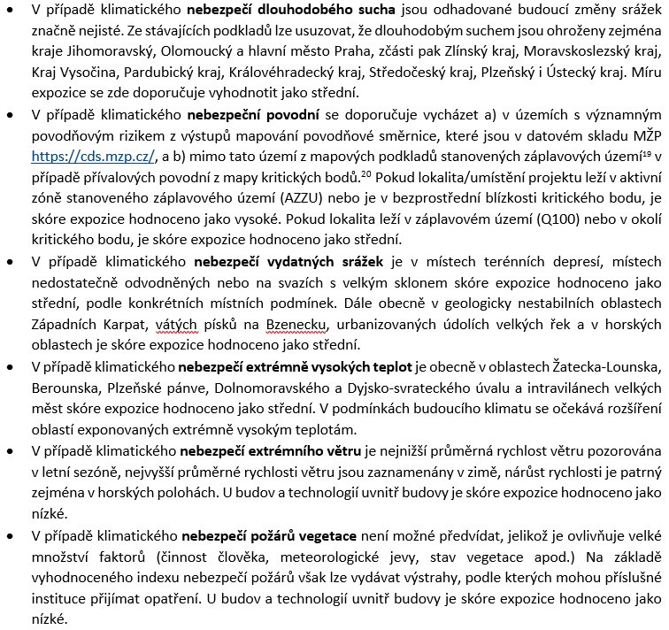
Další doporučené zdroje klimatických dat:
https://www.chmi.cz/historicka-data/pocasi/mapy-charakteristik-klimatu
https://www.climateproofing.cz/

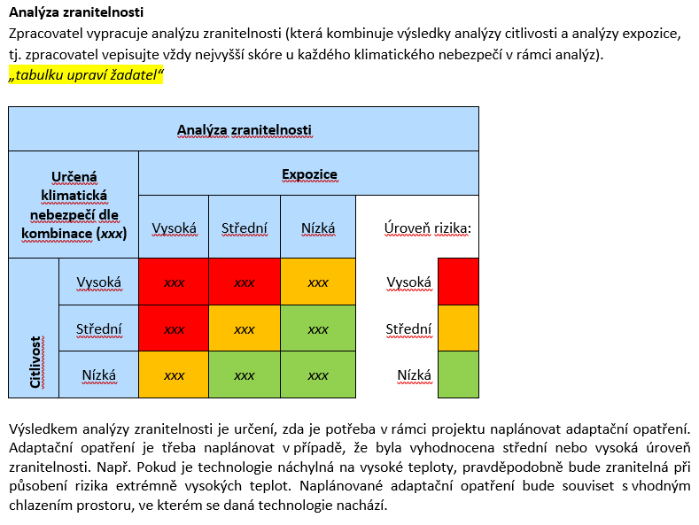
Zde uveďte klimatické nebezpečí, u kterého se v rámci vyhodnocení citlivosti či expozice objevilo střední či vysoké skóre; pro klimatická nebezpečí, kde byla vyhodnocena pouze nízká citlivost i expozice, se tabulka nevyplňuje
Počet vyplněných tabulek je tedy shodný s počtem klimatických nebezpečí, u kterých byla identifikováno střední či vysoké skóre citlivosti či expozice
Označte zjištěnou úroveň rizika
V tabulce označte křížkem průsečík výsledku hodnocení citlivosti a expozice (viz předešlé 2 tabulky), barevná pole určují úroveň rizika

Příklad posouzení klimatických rizik a zranitelnosti:

Příklad výroby:
- výroba inovovaného produktu – nové brzdové destičky pro osobní automobily
Technologie:
- stroje – vyřezávání, natavování, lisování, montáž
- Umístění stroje: v budově
- Vstupy - elektřina, voda

Analýza citlivosti
Vyhodnoťte, jak je pořizovaná investice (dlouhodobý hmotný majetek), technologie, služba či proces citlivá na rizika spojená s klimatem.
„tabulku upraví žadatel“
Analýza citlivosti
Skóre citlivosti (Nízké / Střední / Vysoké) |  | Klimatická nebezpečí
 |  | Dlouho-dobé sucho | Povodně a přívalové povodně | Vydatné srážky | Zvyšo-vání teplot | Extrémně vysoké teploty | Extrémní vítr | Požáry vegetace
Témata | Aktiva a procesy na místě | N/S/V  Je-li napojena na vodovod, nízké | N/S/V  Je-li mimo záplavovou zónu, nízké,  Je-li v záplavové zóně, střední | N/S/V  Je-li v budově, nízké | N/S/V  Je-li v budově, nízké | N/S/V  Potřebuje-li technologie chlazení, je předpoklad vyššího nároku na chlazení, tedy střední | N/S/V  Je-li v budově, nízké | N/S/V  Nízké, jsou-li nastavena protipožární opatření
Témata | Vstupy (voda, energie…) | N/S/V  Elektřina i voda – je-li napojeno na veřejný rozvod, nízké | N/S/V  Je-li mimo záplavovou zónu, nízké, jsou-li protipovodňová opatření v místě, nízké | N/S/V  nízké | N/S/V  nízké | N/S/V  Elektřina i voda – je-li napojeno na veřejný rozvod, nízké | N/S/V  Je-li v budově, nízké | N/S/V  nízké
Témata | Výstupy (výrobky, služby…) | N/S/V  Vyjádření, jaká je citlivost brzdových destiček na uvedený klimatický jev | N/S/V | N/S/V | N/S/V | N/S/V | N/S/V | N/S/V
Témata | Přístup a dopravní spoje, a to i v případě, že jsou mimo přímou kontrolu projektu | N/S/V  nízké | N/S/V  Je-li mimo záplavovou zónu, nízké, jsou-li protipovodňová opatření v místě, nízké | N/S/V  nízké | N/S/V  nízké | N/S/V  nízké | N/S/V  nízké | N/S/V  nízké
Nejvyšší skóre z výše uvedených |  | N/S/V | N/S/V  Střední (v záplavové zóně) | N/S/V | N/S/V | N/S/V | N/S/V | N/S/V
*Vyberte z variant N – nízké, S – střední, V – vysoké
Jako podklad pro vypracování analýzy citlivosti lze využít např. Aktualizaci Komplexní studie dopadů, zranitelnosti a zdrojů rizik souvisejících se změnou klimatu v ČR z roku 2015, zpracovanou ČHMÚ v r. 2019 či Strategii přizpůsobení se změně klimatu v podmínkách ČR, 1. aktualizaci pro období 2021 – 2030.
Analýza expozice
Vyhodnoťte, jaká je pro pořizovanou investici míra klimatického nebezpečí vyplývající z plánovaného umístění projektu (investice) bez ohledu na typ projektu. (Umístění v katastrálním území)

Umístění technologie - příklad: Modřišice u Turnova, záplavová zóna Q100, mimo aktivní zónu Q100
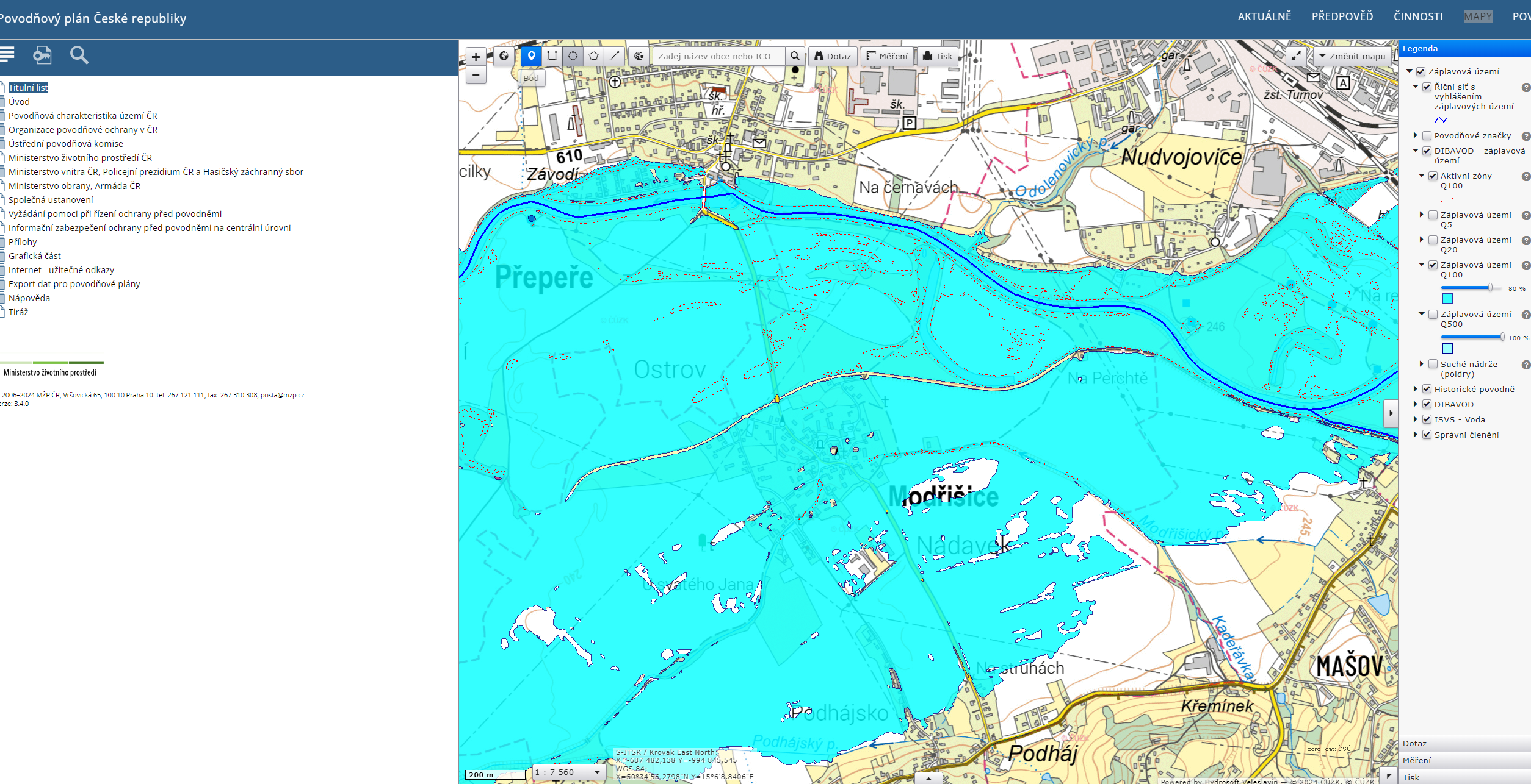
https://www.dppcr.cz/html_pub/index.html?a_titulni_list.htm
„tabulku upraví žadatel“
Analýza expozice
Skóre expozice (Nízké / Střední / Vysoké) |  | Klimatická nebezpečí
 |  | Dlouho-dobé sucho | Povodně a přívalové povodně | Vydatné srážky | Zvyšo-vání teplot | Extrémně vysoké teploty | Extrémní vítr | Požáry vegetace
Současné a budoucí klima | Současné (a minulé) klima | N/S/V  nízké | N/S/V  střední | N/S/V  nízké | N/S/V  nízké | N/S/V  nízké | N/S/V  nízké | N/S/V  nízké
Současné a budoucí klima | Budoucí klima (prognóza, model) | N/S/V  nízké | N/S/V  střední | N/S/V  nízké | N/S/V  nízké | N/S/V  nízké | N/S/V  nízké | N/S/V  nízké
Nejvyšší skóre z výše uvedených |  | N/S/V | N/S/V  střední | N/S/V | N/S/V | N/S/V | N/S/V | N/S/V
*Vyberte z variant N – nízké, S – střední, V – vysoké
Analýza zranitelnosti
Zpracovatel vypracuje analýzu zranitelnosti (která kombinuje výsledky analýzy citlivosti a analýzy expozice, tj. zpracovatel vepisujte vždy nejvyšší skóre u každého klimatického nebezpečí v rámci analýz).
Analýza zranitelnosti bude uvedena pro ta klimatická rizika, kde bude v analýze citlivosti či expozice uvedeno střední riziko.
Byla identifikována 2 klimatická rizika: povodně, extrémně vysoké teploty.
Uvedeme tedy 2 tabulky, kde vyznačíme průsečík hodnocení.
Pro ta rizika, kde se výsledný průsečík nachází v zelené oblasti, není potřeba zapracovat žádné opatření,
Pro ta rizika, kde bude průsečík v oranžové či červené oblasti, je třeba navrhnout a zapracovat opatření ke zmírnění či odstranění rizika.
„tabulku upraví žadatel“
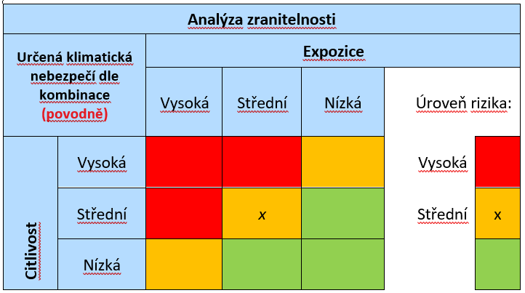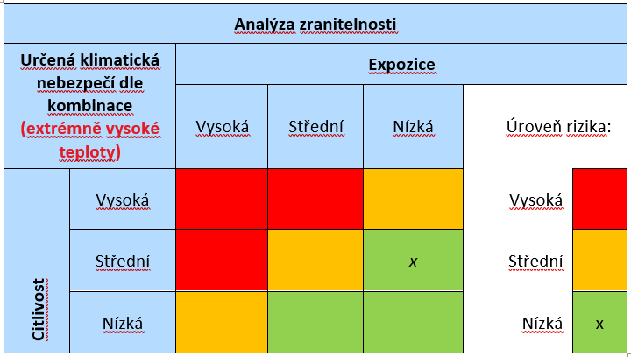

Jako výstup hodnocení adaptace bude popis opatření k omezení povodňových rizik
Například:
v místě – výstražný systém, suché poldry,
adaptační opatření realizovatelná žadatelem - terénní úpravy zvyšující ochranu před vodou, umístění např. serverů relevantních k dané technologii nad hladinu povodně, apod.

Příklad: Obsahuje-li projekt pouze investice do pořízení technologií, zařízení a jiného vybavení nezbytného pro zajištění výzkumných a vývojových aktivit a neobsahuje investice do budov, žadatel se vyjadřuje v prověření pouze k podmínkám, které se netýkají budov. Za označení „ANO“ je rovněž považován podpis žadatele na konci formuláře
https://eur-lex.europa.eu/legal-content/CS/TXT/PDF/?uri=CELEX:52021XC0218(01)
viz https://optak.gov.cz/metodika/a-7/, kap. 15, soubor Příloha RoPD Podporované energetické třídy u pořizovaných zařízení, na která se vztahují předpisy pro označování energetickými štítky.
nerelevantní v případě, kdy nejsou pořizována zařízení spojená se spotřebou energie
nerelevantní v případě, kdy se nejedná o investici do výstavby či renovace nové budovy
nerelevantní v případě, kdy se nejedná o výstavbu či renovaci budovy
Tzn. tam, kde žadatel identifikuje, že pořizovaná investice může být níže uvedenými extrémními klimatickými riziky ovlivněna.
Příklady možných adaptačních opatření jsou uvedeny v Dodatku č. 1 3 tohoto formuláře.
K posouzení technických specifikací výrobků je na úrovni EU k dispozici odkaz na normy EU: EN 200 „Zdravotnětechnické armatury – Výtokové ventily a ventilové směšovací baterie pro vnitřní vodovody typu 1 a 2 – Všeobecná technická specifikace“; EN 816 „Zdravotnětechnické armatury – Samočinné uzavírací armatury PN 10“;·EN 817 „Mechanické směšovací baterie (PN 10) – Všeobecné technické požadavky“;·EN 1111 „Zdravotnětechnické armatury – Termostatické směšovací baterie (PN10) – Všeobecné technické podmínky“; EN 1112 „Zdravotnětechnické armatury – Sprchy pro zdravotnětechnické armatury pro vnitřní vodovody typu 1 a typu 2 – Všeobecné technické požadavky“; EN 1113 pro „Zdravotnětechnické armatury – Sprchové hadice pro zdravotnětechnické armatury pro vnitřní vodovody typu 1 a typu 2 – Všeobecné technické požadavky“ včetně metody pro testování odolnosti hadice proti ohybu;·EN 1287 pro „Zdravotnětechnické armatury – Nízkotlaké termostatické směšovače – Všeobecné technické požadavky“; EN 15091 „Zdravotnětechnické armatury – Elektronicky otevírané a uzavírané zdravotnětechnické armatury“.
nerelevantní v případě, kdy se nejedná o výstavbu či rekonstrukci budovy či při instalaci technologie nejsou provedeny stavební práce
Lokality zařazené v SEKM v kategoriích P1, P2, N1, N2 nepředstavují významné riziko kontaminace
JRC ESDCA, LUCAS: rámcový průzkum využití půdy a krajinného pokryvu https://esdac.jrc.ec.europa.eu/projects/lucas).
nerelevantní v případě, kdy se nejedná o výstavbu nové budovy
nerelevantní v případě, kdy se nejedná o renovace/rekonstrukce
Technické pokyny k prověřování infrastruktury z hlediska klimatického dopadu v období 2021-2027; https://eur-lex.europa.eu/legal-content/CS/TXT/PDF/?uri=CELEX:52021XC0916(03); str. 21
Příklady možných vhodných opatření je uvedeno v dodatku č.1 tohoto formuláře
Jako podklad pro vypracování analýzy citlivosti lze využít např. Aktualizaci Komplexní studie dopadů, zranitelnosti a zdrojů rizik souvisejících se změnou klimatu v ČR z roku 2015, zpracovanou ČHMÚ v r. 2019 či Strategii přizpůsobení se změně klimatu v podmínkách ČR, 1. aktualizaci pro období 2021 – 2030.
Mapové a datové podklady pro vyhodnocení jsou k dispozici na www.climateproofing.cz
https://dppcr.cz/html_pub/index.html?a_titulni_list.htm
https://webmap.dppcr.cz/dpp_cr/povis.dll?MAP=rizika_prival&lon=15.119614&lat=50.3346&scale=483840

